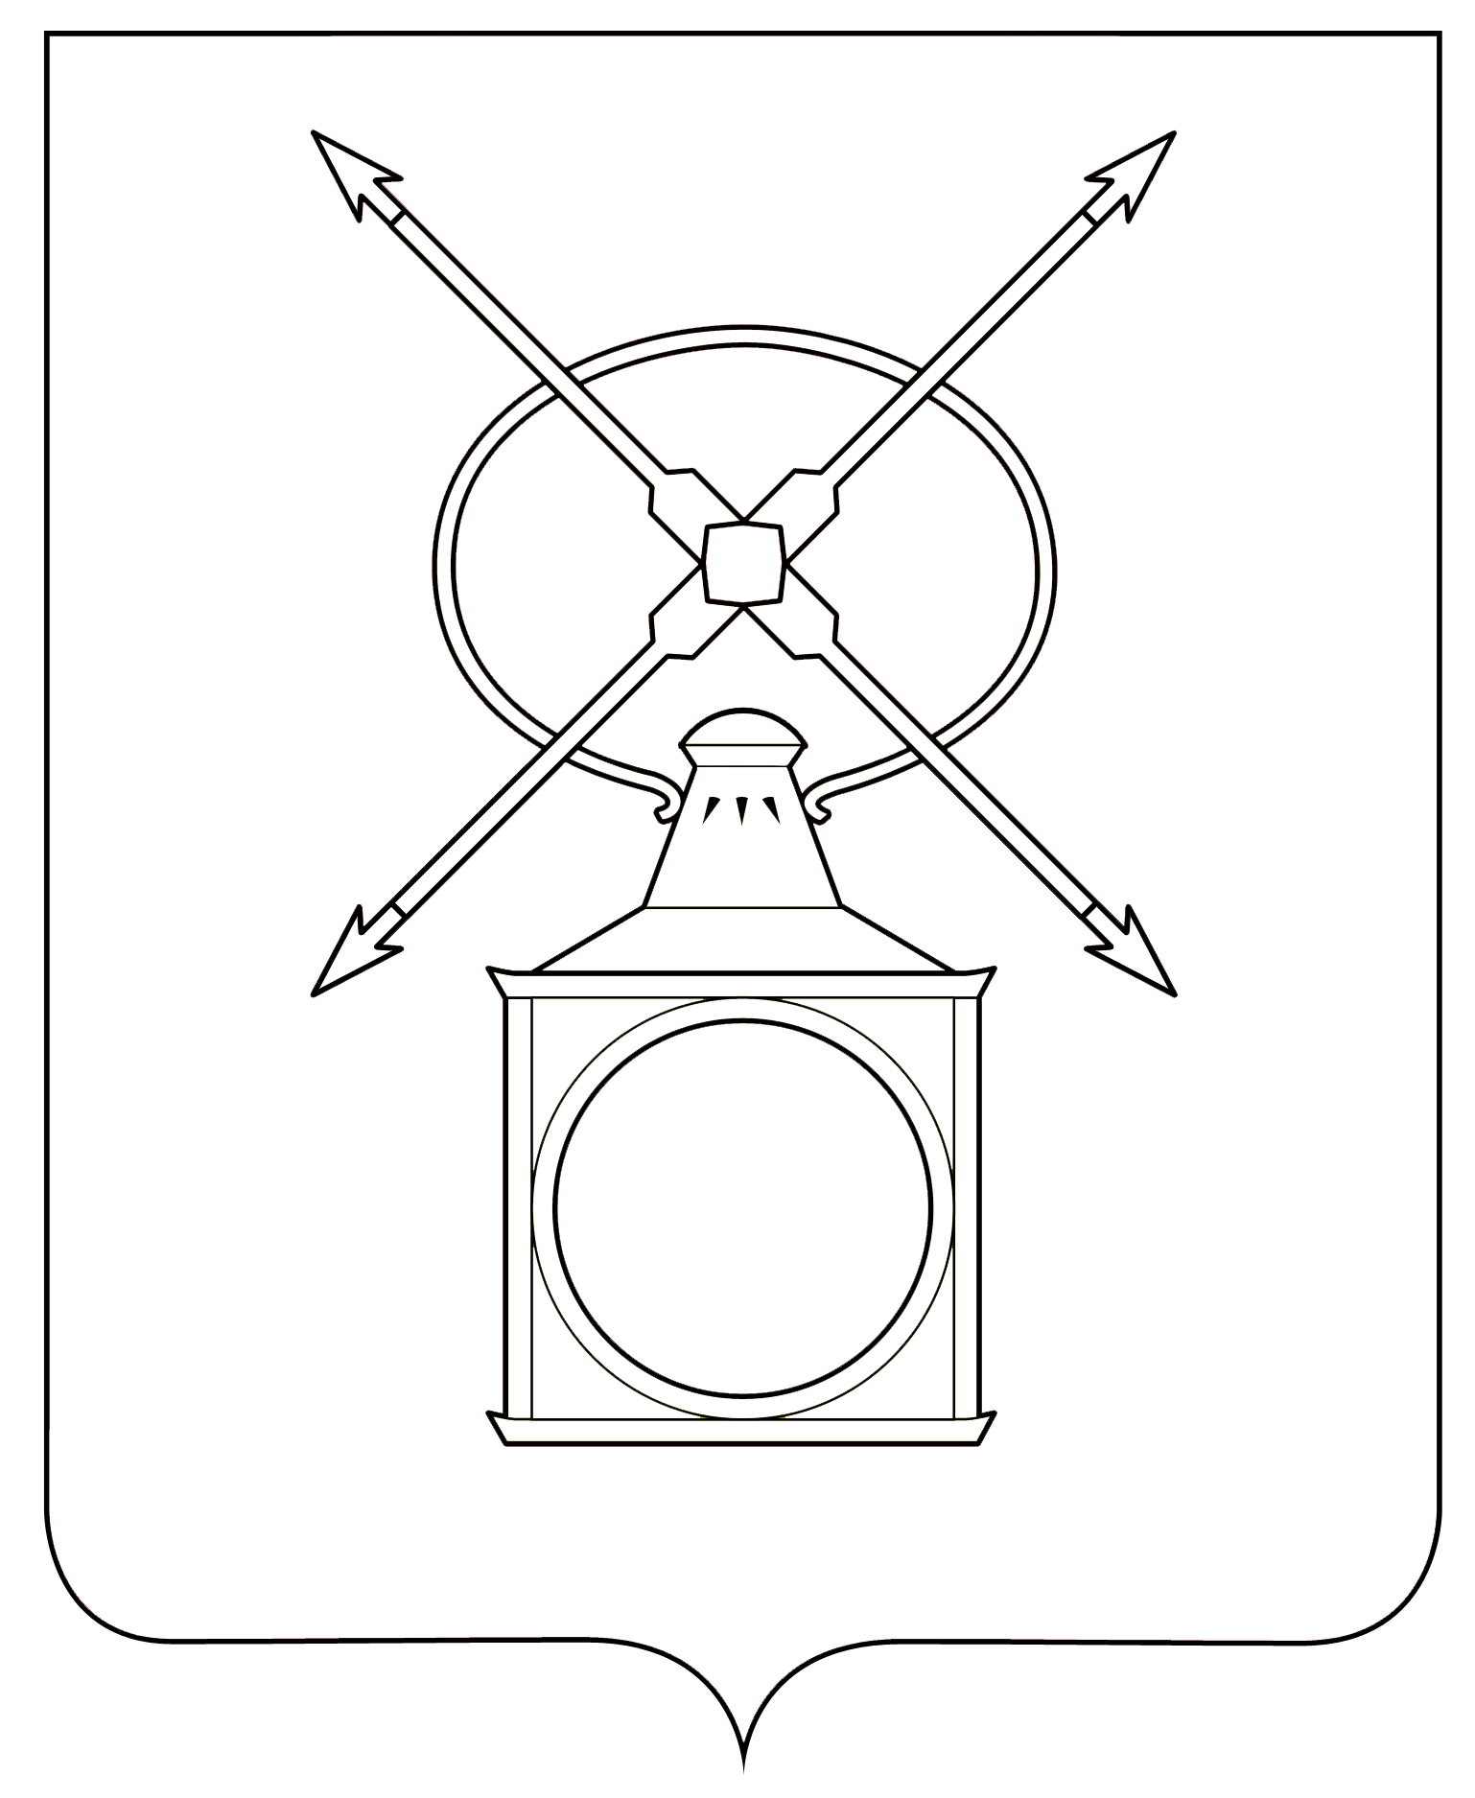
АДМИНИСТРАЦИЯ
ГОРОДСКОГО ПОСЕЛЕНИЯ РУЗАЕВКА
РУЗАЕВСКОГО МУНИЦИПАЛЬНОГО РАЙОНА
РЕСПУБЛИКИ МОРДОВИЯ

П О С Т А Н О В Л Е Н И Е

от 07.03.2025 года № 140

г. Рузаевка

Об ограничении движения транспортных средств
в городском поселении Рузаевка c 01.04.2025 года по 02.11.2026 года

В соответствии с федеральными законами от 6 октября 2003 года № 131-ФЗ «Об общих принципах организации местного самоуправления в Российской Федерации», от 10 декабря 1995 года № 196-ФЗ «О безопасности дорожного движения», от 8 ноября 2007 года № 257-ФЗ «Об автомобильных дорогах и о дорожной деятельности в Российской Федерации и о внесении изменений в отдельные законодательные акты Российской Федерации» и Законом Республики Мордовия от 13 октября 2012 года № 75-З «Об автомобильных дорогах и дорожной деятельности в Республике Мордовия.

п о с т а н о в л я е т:

1.Ограничить движение участка автомобильной дороги по ул. Бедно-Демьяновская, ул. Рубцова, а именно ограничение движения по путепроводу в связи с проведение работ по капитальному ремонту в период с 01.04.2025 года по 02.11.2026 год
2. Начальнику отдела МВД России по Рузаевскому муниципальному районе Любимкину А.В. принять необходимые меры для обеспечения безопасности дорожного движения в период ограничения движения, рекомендовать организацию объездных маршрутов для движения автомобильного транспорта.
3. Настоящее постановление вступает в силу с момента подписания и подлежит опубликованию на официальном сайте органа местного самоуправления городского поселения Рузаевка в сети «Интернет» по адресу: https://ruzaevka-gp.gosuslugi.ru/.
4. Контроль за исполнением настоящего постановления оставляю за собой.

Глава администрации
городского поселения Рузаевка А.Ю. Домнин

